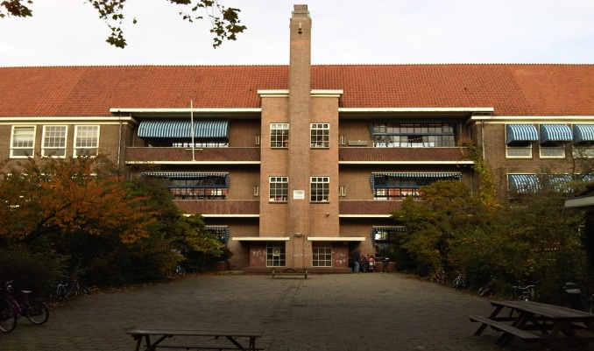
JOURNAAL nr. 34 van vrijdag
22-5-2015; jaargang 27.

Beste ouders,
Dat was weer een geweldige avond4daagse, die we gisteren afgesloten hebben. Maar liefst 145 kinderen liepen mee. Vanaf de kleuterklassen werd er al dapper de 5 km meegelopen. Steijn Tekke uit groep 8 liep, voor het laatst uiteraard, voor de negende keer mee!
De ouderraad, samen met Danny van de TSO en Margot, onze conciërge, hebben het fantastisch georganiseerd. Dank daarvoor.

Het is niet te geloven dat we over 6 weken alweer toe zijn aan de zomervakantie. We sluiten uiteraard het jaar feestelijk af met elkaar. We doen dat in een wat bescheidener vorm dan andere jaren, omdat we ook, zoals het er nu uitziet, druk zijn met het inpakken van de spullen uit het blauwe gebouw. Binnenkort zal ik de planning delen met de ouders. Ook zal het formatieplan voor volgend jaar in de komende twee weken gedeeld worden met ouders.

Dan een ander onderwerp: sinds anderhalf jaar werken met het ouderportaal in Parnassys, waardoor ouders, behalve de behaalde resultaten van hun kinderen, ook inzage hebben in gemaakte notities van de leerkrachten. Wij krijgen nog weleens van ouders terug: het is allemaal zo negatief wat er genoteerd wordt in Parnassys, ik lees alleen wat er niet goed gaat. Dat klopt inderdaad in veel gevallen. Dat komt omdat we in Parnassys het ‘zorgdossier’ van de kinderen bijhouden. Dus als er geen zorgen of problemen zijn, dan zullen de ouders van die kinderen niks of heel weinig terugvinden in Parnassys bij de notities.

Nadat we sinds begin maart te kampen hebben gehad met een internetstoring, die maar niet opgelost bleek te kunnen worden, is er vandaag (eindelijk) een nieuw modem geplaatst (tja, hoe moeilijk kan het zijn) en werkt het internet weer prima.

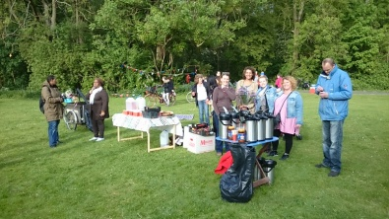

Een zonnig pinksterweekend!
Marjan de Smit

Schoolfoto’s
U kunt nog tot uiterlijk woensdag 27 mei a.s. uw foto- enveloppe bij Marion van de administratie inleveren. Daarna kunt u alleen nog via internet schoolfoto’s bestellen. Wanneer u de bestelling vóór de deadline heeft gedaan, dan kunt u de bestelde foto's verwachten op dinsdag 2 juni.

Wandelende takken
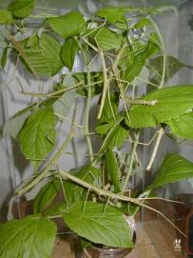

In groep 4 zijn er veel wandelende takken-baby’s geboren.
U kunt ze gratis afhalen voor thuis.

DONS haalt 800 euro op voor weeshuis!
Afgelopen meivakantie stond weer in het teken van het goede doel.
De hele vakantie werkten we toe naar een groot eindfeest om geld op te halen voor Peace Africa Children's Home. We hebben geschilderd, gedanst, gezongen en zelfs ijsjes verkocht! Super om te zien hoe iedereen zich inzette.
Dit is een weeshuis in Oeganda waar onze meester Evert is geweest op zijn reis door Oeganda.
https://youtu.be/jrGEldNlUpw klik op de link voor een filmpje van 'DONS op reis'.
Het eindfeest was een groot succes en we hebben ruim 800 euro opgehaald voor het weeshuis.
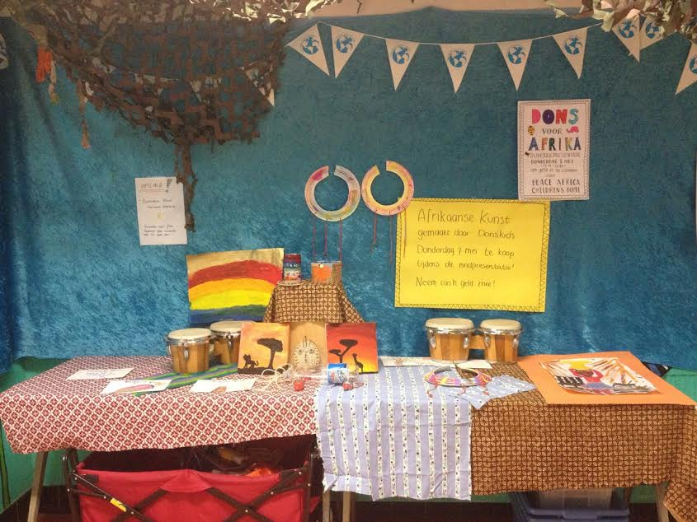

Groep 4 naar tennisles in het Olympisch Stadion

Ik heb deze tennisrekket gekregen omdat ik sportief was en ik viel heel erg op.  Thyrone | We zijn vandag naar de Olympiastdion. Hebben getenist en gegooit en gerent en gespeelt en speletjes en Andre actieviteiten.  Lendric
Ik ging tenesen in het olympia stadion en het was leuk en een leuk activiteit. Ja !!!!!  Charlotte | De tennis was leuk.  De gooien was leuk.  En de stuiteren ook.  En de hardgooien had ik minder dan 45 gegooit.  De tennise tegen het bord was ook heel leuk.  Taha
Ik vond de tennisles best leuk in het begin vond ik het niet zo leuk maar toen we naar de blauwe kooie moesten werd het pas echt leuk.
Kiearah

Ook vertellen een aantal kinderen uit groep 4 wat ze leuk vinden op school
hoi ik ben Soumaya. Ik vind het in de klas leuk om dat we wandelentakken heebben en ze hebben meer dan 2 kleinen baby’s en een papa of mama is door ge gaan.  Soumaya | Ik vind gym leuk. En ik vind de wandelende takken leuk. En ik hou van zwemmen leuk. En ik vind rekenen leuk. En ik vind het leuk om te spelen met mijn vrienden, En nieuwsbegrip in groep 6 is leuk. En ik hou van schoolreisjes  Nikan
Ik vint gim leuk omdeat het sporttiev is en je kunt klime en springen en gek doen maar pietengim blijft het leukst maar nu over beefo beefo is ook leuk want je kent leker knetsen. Milan | Rekenen is een heelen leuken activiteit. Net als taal, speling, dictee en schrijfen.  Rocky

B o U w e N aAn De O L y M p I A

Voor het einde van dit schooljaar willen we nog een tour door de nieuwe school organiseren voor ouders. Dit zal wel een keer aan het eind van de schooldag zijn en niet op een avond, want dan mogen we het gebouw niet in. Ik houd jullie op de hoogte wanneer deze tour plaats zal vinden. Vandaag daalde ik nog af in de natte kelder, samen met een Ziggo-man om het modem te verwisselen, dat daar staat. Op dit moment lijkt het wel een mierenhoop in het gebouw, zoveel mannen (ja, alleen mannen) zijn er aan het werk. De wc’s zijn betegeld, de gymzaal is al gestuct. Het begint er hier en daar al echt op te lijken. Met nadruk op: hier en daar. Sommige delen van de school laten de twijfel toeslaan: komt het écht op tijd af?
Komende week gaan we met de directievoerder en onze huisvestingsmedewerker van het bestuur een planning maken voor de terugkeer in het gebouw. Ik zeg het nog maar eens: ik kan niet wachten!

Kalender voor de komende periode

Maandag 25 mei  Maandag 15 juni  Dinsdag 16 juni  Vrijdag 19 juni  Vrijdag 26 juni  Maandag/dinsdag 29 + 30 juni | 2e Pinksterdag  Studiedag; alle groepen vrij  Schoolreisje  Rapporten mee  Schoolfeest  Eindmusical groepen 8
Informatieochtenden ouders nieuwe kleuters
dinsdag van 9.00-10.00 uur op:
gewijzigde datum 26-05-2015

Nieuwsflits: Sport- en speldag 5 juni!
Beste ouders,

Eerder stuurden we je al een save the date voor vrijdag 5 juni! Over twee weken is het zover. Dan organiseert WZ Arsenal een woeste sport- en speldag, samen met de oudercommissie, ouders en kinderen van WZ! De insteek is om iedereen wat meer een kijkje in de keuken te geven van Woest Zuid en te laten zien hoe we elke dag een Woeste beleving neerzetten. Er is een demonstratie van echte Woest Zuid spellen, en we organiseren enkele spellen waar kinderen en ouders samen makkelijk aan mee kunnen doen.

Iedereen is welkom
We willen deze dag graag tot een groot succes maken en daarom nodigen we ook alle vriendjes, vriendinnetjes en ouders van de 2e Openlucht- en Olympiaschool uit. Stuur deze mail dus door naar je vriendjes of je klas, als je ze ook wilt uitnodigen! Je krijgt op locatie ook een mooie uitnodiging van ons, die je door kunt geven.

Meld je aan!
We vragen je om je online even aan te melden als je wilt komen, ook als vrijdag je eigen dag is bij WZ. Dat kan viawww.woestzuid.nl/sportdag. Zo weten we hoeveel ouders en kinderen er komen. Ook vriendjes en vriendinnetjes kunnen zich via deze link inschrijven.

Programma
We halen alle kinderen vrijdag op uit school, (ook als je niet bij Woest Zuid zit en je hebt aangemeld). In onze Stint nemen we je mee naar WZ Arsenal. Samen met de kinderen verzinnen we ‘s middags een warming-up voor ouders.
16.00: inloop voor ouders
16.30: officiële opening door oudercommissie
17.00: alle ouders en kinderen op de middenstip voor een warming up!
tot 18.30: demonstratie Woeste spellen en ouders en kinderen sporten en spelen samen
19.00: hapjes en drankjes op het Woeste veldje
We zien je graag op 5 juni!
Met sportieve groet,
Team Arsenal
Woest Zuid

